Conectando al servidor por medio de WinSCP

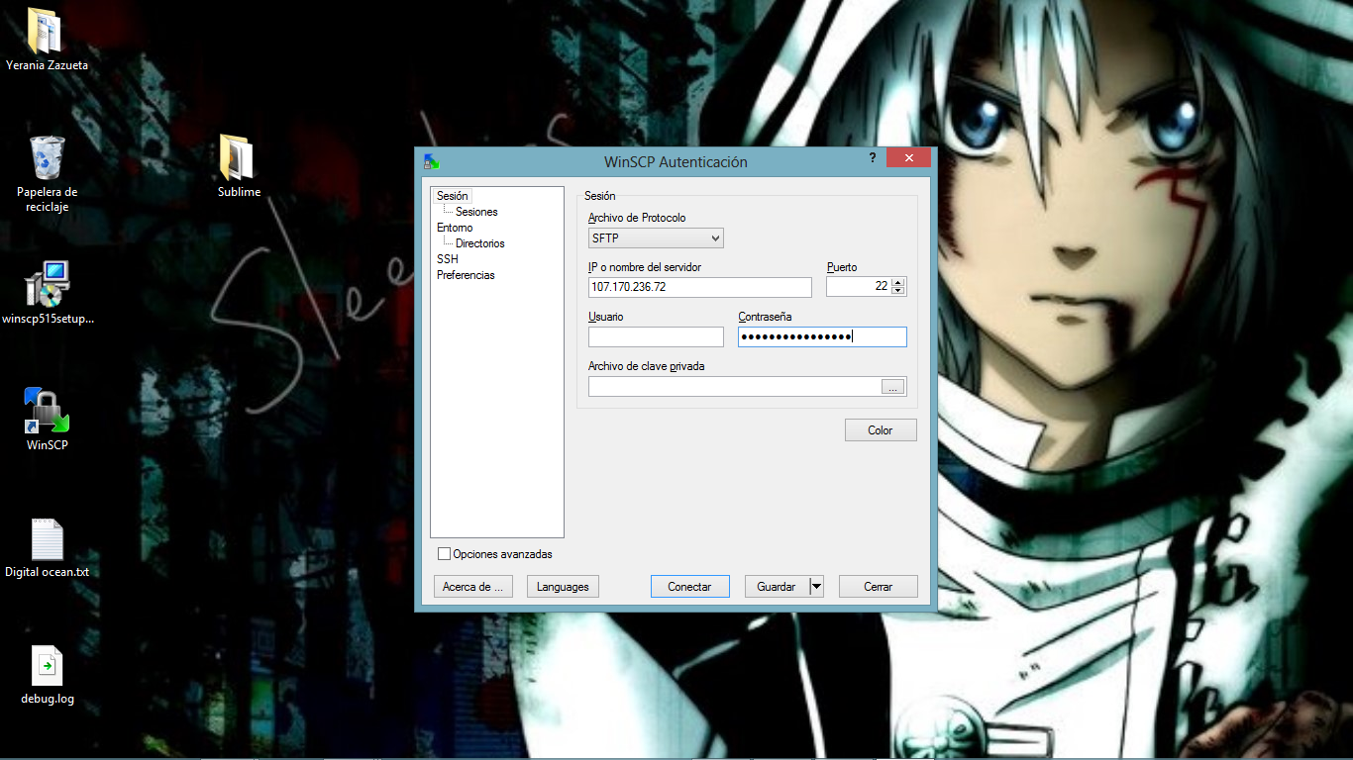

Buscando carpeta /root/.digitalOcean-password

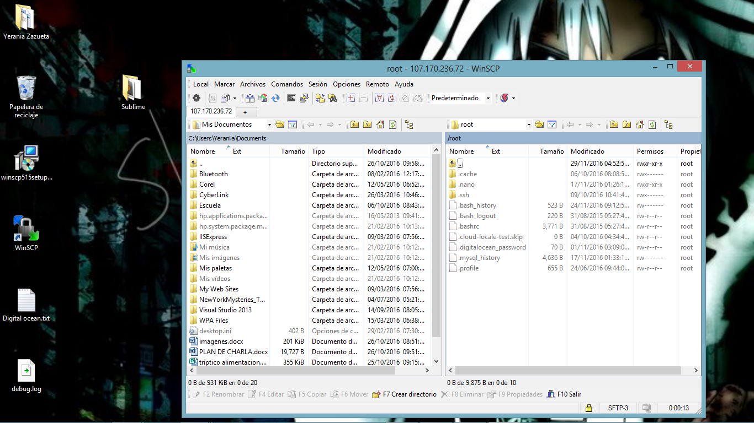

Contraseña obtenida

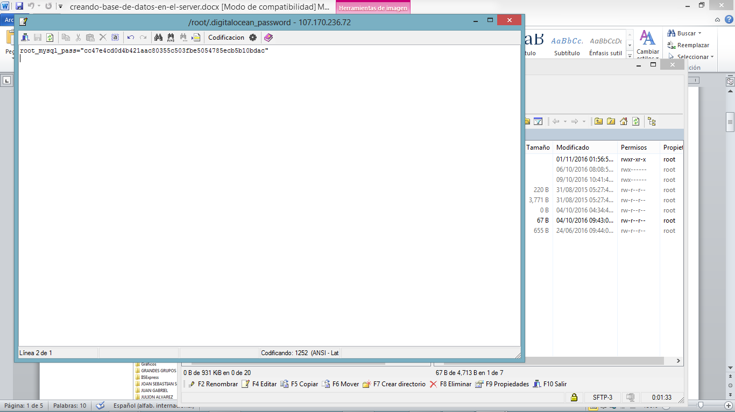

Entrando a nuestro droplet

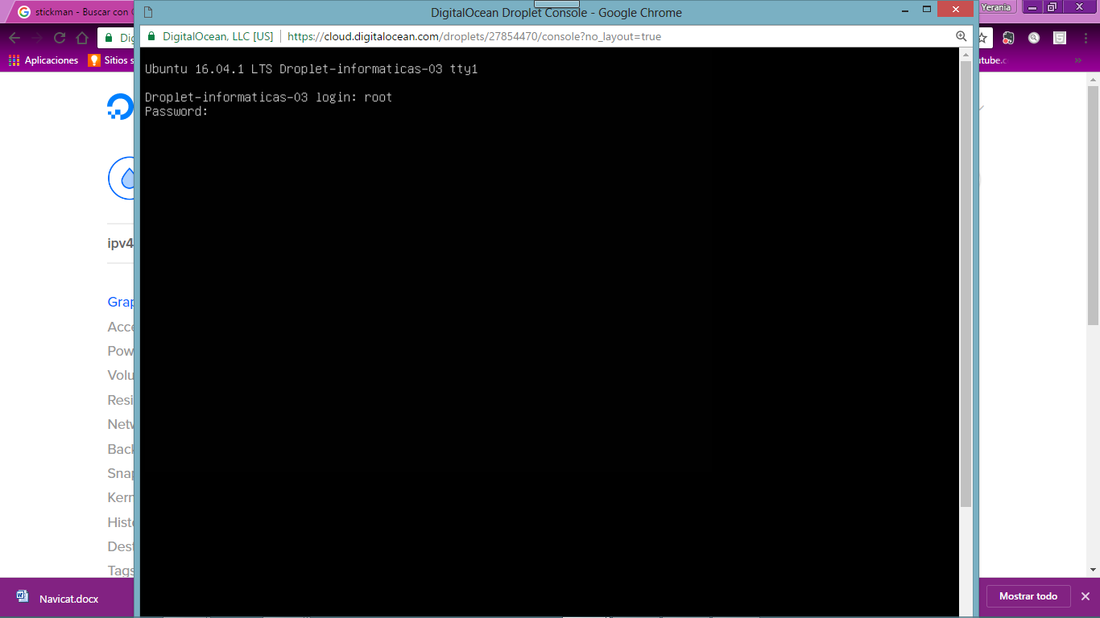

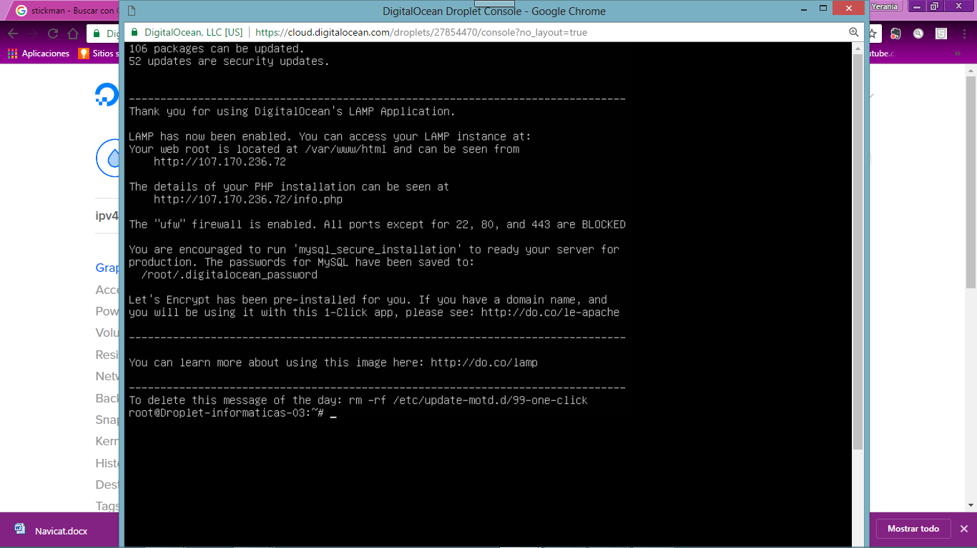

Entrando a mysql

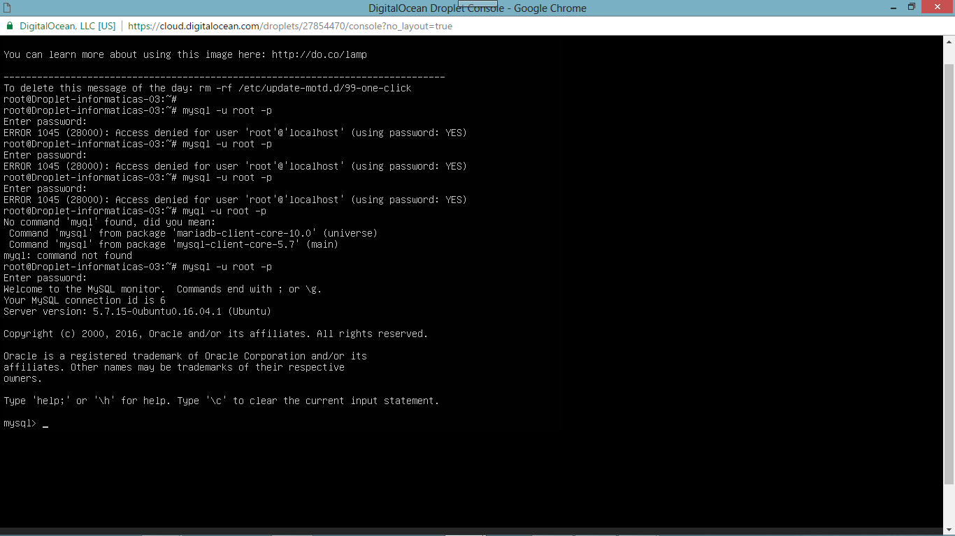

Creando nuestra base de datos

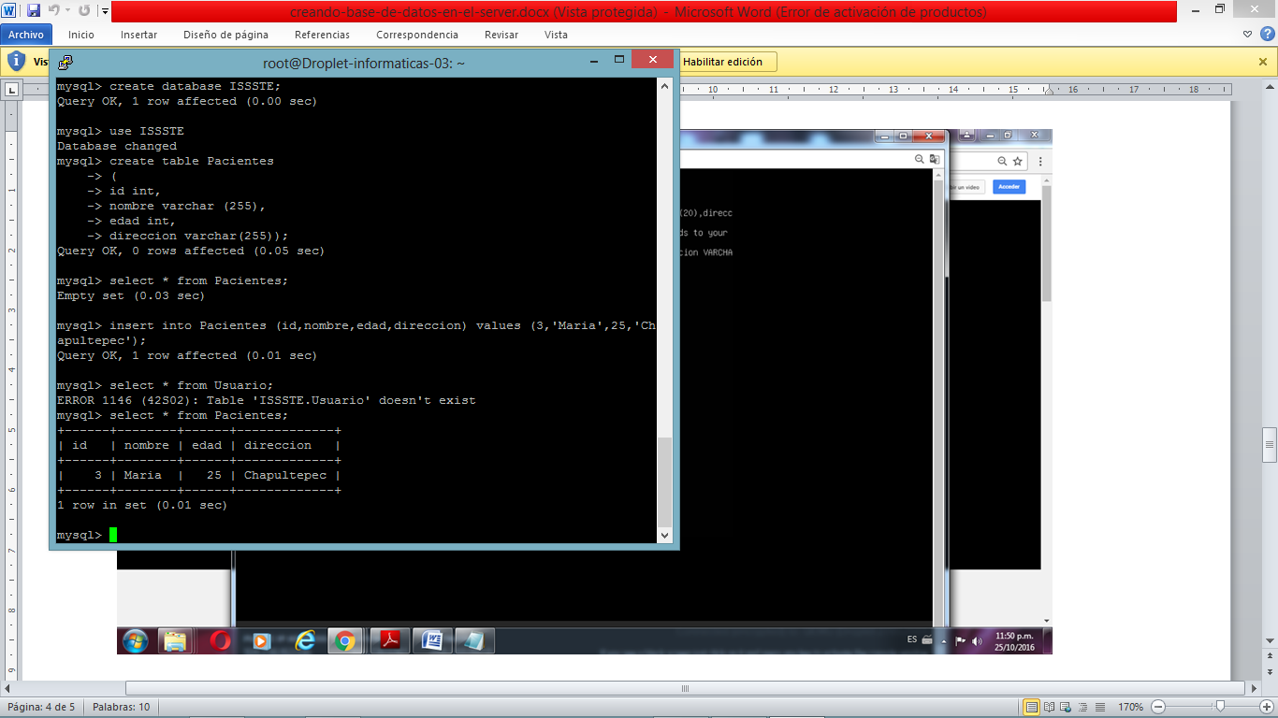

Creando tablas para nuestra base de datos

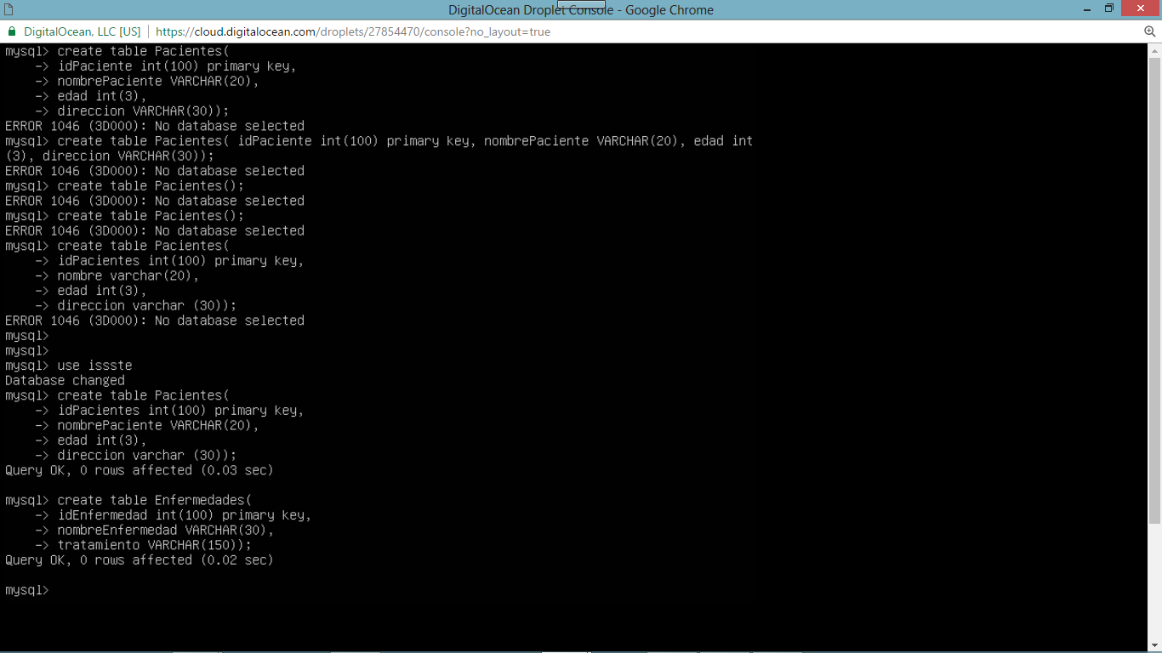

Creando y dando los privilegios a un usuario

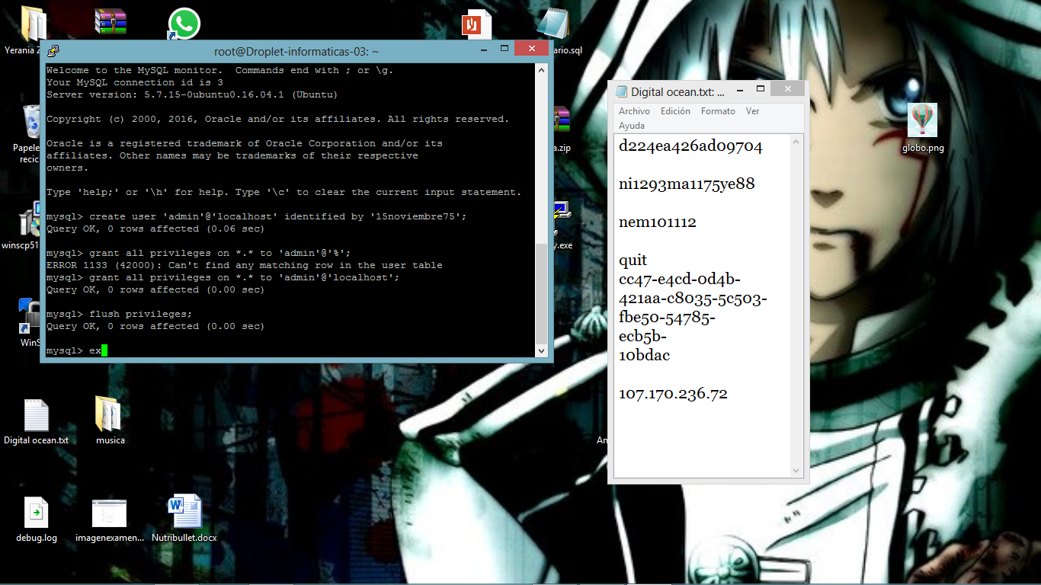

Nota: Es el primer usuario que fue creado por nosotras